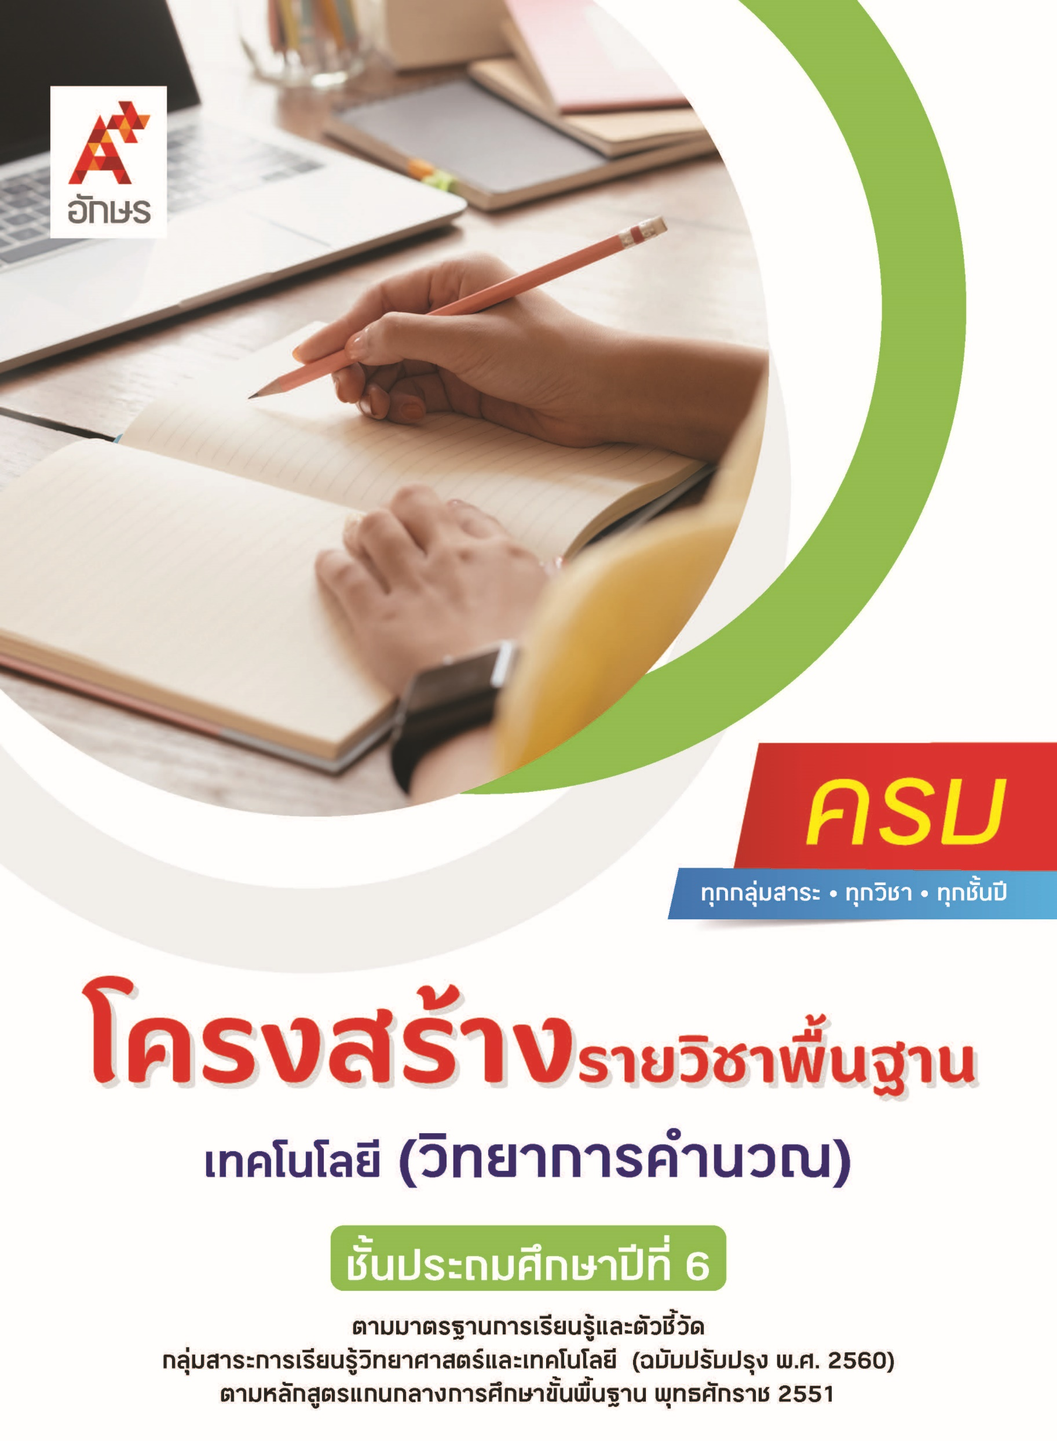

**คำอธิบายรายวิชา**

**เทคโนโลยี (วิทยาการคำนวณ)**

**รายวิชาพื้นฐาน กลุ่มสาระการเรียนรู้วิทยาศาสตร์และเทคโนโลยี**

**ชั้นประถมศึกษาปีที่ 6 เวลา 40 ชั่วโมง/ปี**

ศึกษาเกี่ยวกับการออกแบบและเขียนโปรแกรมอย่างง่ายโดยใช้โปรแกรมภาษาสแกร็ตช์ (Scratch) ศึกษาการแก้ปัญหาโดยใช้เหตุผลเชิงตรรกะ การใช้งานอินเทอร์เน็ต การค้นหาข้อมูลโดยใช้อินเทอร์เน็ต  
การประเมินความน่าเชื่อถือ ศึกษาการใช้งานเทคโนโลยีสารสนเทศและความปลอดภัยในการใช้งานเทคโนโลยี

โดยอาศัยกระบวนการปฏิบัติ (Practice Teaching) การเรียนรู้โดยใช้ปัญหาเป็นฐาน (Problem-Based Learning) รูปแบบการจัดการเรียนการสอนแบบสืบสอบความรู้ (5Es Instructional Model) การเรียนรู้โดยใช้โครงงานเป็นฐาน (Project-Based Learning) และวิธีการสอนโดยใช้เกม (Game) เพื่อเน้นให้ผู้เรียนเกิดการเรียนรู้จากการฝึกแก้ปัญหาต่าง ๆ ผ่านกระบวนการคิด การปฏิบัติอย่างมีระบบ และสร้างองค์ความรู้ใหม่จากการใช้ปัญหาที่เกิดขึ้นจริงในชีวิตประจำวันได้

เพื่อให้ผู้เรียนมีความรู้ความเข้าใจ มีทักษะการคิดเชิงคำนวณ การคิดวิเคราะห์ แก้ปัญหาเป็นขั้นตอนและเป็นระบบ มีทักษะในการใช้เทคโนโลยีสารสนเทศ รักษาข้อมูลส่วนตัว และการสื่อสารเบื้องต้นในการแก้ปัญหาที่พบในชีวิตจริงได้อย่างมีประสิทธิภาพ ตลอดจนนำความรู้ความเข้าใจในวิชาเทคโนโลยี (วิทยาการคำนวณ) และนำเทคโนโลยีใหม่ที่เกิดขึ้นไปใช้ให้เกิดประโยชน์ต่อสังคม และการดำรงชีวิต จนสามารถพัฒนากระบวนการคิดและจินตนาการ ความสามารถในการแก้ปัญหาและการจัดการทักษะในการสื่อสาร และความสามารถในการตัดสินใจ และเป็นผู้ที่มีจิตวิทยาศาสตร์ มีคุณธรรม จริยธรรม และค่านิยมในการใช้วิทยาศาสตร์และเทคโนโลยีอย่างสร้างสรรค์

**ตัวชี้วัด**

|  |  |  |
| --- | --- | --- |
| **มาตรฐาน** | **ตัวชี้วัดระหว่างทาง** | **ตัวชี้วัดปลายทาง** |
| **มฐ. ว 4.2** | **ป.6/2** | **ป.6/1, ป.6/3, ป.6/4** |
|  | **1 ตัวชี้วัด** | **3 ตัวชี้วัด** |

**รวม 4 ตัวชี้วัด**

**โครงสร้างรายวิชาพื้นฐาน เทคโนโลยี (วิทยาการคำนวณ) ป.6**

**เวลา 40 ชั่วโมง**

| **ชื่อหน่วย การเรียนรู้** | **มาตรฐาน การเรียนรู้/ตัวชี้วัด** | **สมรรถนะสำคัญ ของผู้เรียน** | **สาระสำคัญ** | **เวลา (ชั่วโมง)** |
| --- | --- | --- | --- | --- |
| **หน่วย**  **การเรียนรู้ที่ 1**  การแก้ปัญหาโดยใช้เหตุผลเชิงตรรกะ | **ตัวชี้วัดระหว่างทาง**  **-**  **ตัวชี้วัดปลายทาง**  **มฐ. ว 4.2 ป.6/1**  ใช้เหตุผลเชิงตรรกะ ในการอธิบายและออกแบบวิธีการแก้ปัญหาที่พบ ในชีวิตประจำวัน | **1) สมรรถนะที่ 1** ความสามารถในการสื่อสาร  **2) สมรรถนะที่ 3** ความสามารถในการแก้ปัญหา  **3) สมรรถนะที่ 4** ความสามารถในการใช้ ทักษะชีวิต | เหตุผลเชิงตรรกะกับการแก้ปัญหา เป็นการนำหลักการ กฎเกณฑ์หรือเงื่อนไขที่ครอบคลุมทุกกรณีมาใช้เพื่อตรวจสอบความสมเหตุสมผลหรือพิจารณาความเป็นไปได้ของการมุ่งหาคำตอบและแก้ปัญหา | **8** |
| **หน่วย**  **การเรียนรู้ที่ 2**  การออกแบบและ  เขียนโปรแกรม  อย่างง่าย | **ตัวชี้วัดระหว่างทาง**  **มฐ. ว 4.2 ป.6/2**  ออกแบบและเขียนโปรแกรมอย่างง่าย เพื่อแก้ปัญหา ในชีวิตประจำวัน ตรวจหาข้อผิดพลาด ของโปรแกรมและแก้ไข  **ตัวชี้วัดปลายทาง**  **-** | **1) สมรรถนะที่ 2** ความสามารถในการคิด  **2) สมรรถนะที่ 4** ความสามารถในการใช้ ทักษะชีวิต  **3) สมรรถนะที่ 5** ความสามารถในการใช้เทคโนโลยี | การออกแบบโปรแกรม เป็นการอธิบายการทำงานของโปรแกรมอย่างเป็นลำดับขั้นตอน โดยสามารถทำได้ทั้งการเขียนข้อความ และการเขียนผังงาน หากมีข้อผิดพลาดเกิดขึ้นหรือโปรแกรมไม่ตรงตามความต้องการ ควรตรวจสอบข้อผิดพลาดที่เกิดขึ้นทีละคำสั่งแล้วแก้ไขข้อผิดพลาดนั้น จนกว่าจะได้โปรแกรมตามที่ต้องการ | **16** |
| **หน่วย**  **การเรียนรู้ที่ 3**  การใช้งานอินเทอร์เน็ต  อย่างมีประสิทธิภาพ | **ตัวชี้วัดระหว่างทาง**  **-**  **ตัวชี้วัดปลายทาง**  **มฐ. ว 4.2 ป.6/3**  ใช้อินเทอร์เน็ตในการค้นหาข้อมูลอย่างมีประสิทธิภาพ | **1) สมรรถนะที่ 2** ความสามารถในการคิด  **2) สมรรถนะที่ 4** ความสามารถในการใช้ ทักษะชีวิต  **3) สมรรถนะที่ 5** ความสามารถในการใช้เทคโนโลยี | อินเทอร์เน็ตถือเป็นเครือข่ายคอมพิวเตอร์ขนาดใหญ่ที่ครอบคลุม ทั่วโลก สามารถใช้งานเพื่อให้ได้ข้อมูลที่ตรงตามความต้องการ ภายในเวลาอันรวดเร็ว โดยผู้ใช้สามารถป้อนผ่านคำค้นและโปรแกรมค้นหาจะแสดงข้อมูลจำนวนมาก เพื่อให้ผู้ใช้ได้เลือกใช้งานข้อมูลอย่างมีประสิทธิภาพ ดังนั้น ผู้ใช้จะต้องเรียนรู้การจัดลำดับผลลัพธ์ที่ได้จากโปรแกรมค้นหา การประเมินความน่าเชื่อถือของข้อมูลเพื่อให้ได้ข้อมูล ที่ถูกต้อง | **8** |
| **หน่วย**  **การเรียนรู้ที่ 4**  ความปลอดภัยในการใช้งานเทคโนโลยีสารสนเทศ | **ตัวชี้วัดระหว่างทาง**  **-**  **ตัวชี้วัดปลายทาง**  **มฐ. ว 4.2 ป.6/4**  ใช้เทคโนโลยีสารสนเทศทำงานร่วมกันอย่างปลอดภัย เข้าใจสิทธิและหน้าที่ของตน เคารพในสิทธิของผู้อื่น แจ้งผู้เกี่ยวข้องเมื่อพบข้อมูลหรือบุคคลที่ไม่เหมาะสม | **1) สมรรถนะที่ 1**ความสามารถในการสื่อสาร  **2) สมรรถนะที่ 2**ความสามารถในการคิด  **3) สมรรถนะที่ 4** ความสามารถในการใช้ทักษะชีวิต | อันตรายจากการใช้งานเทคโนโลยีสารสนเทศจากการใช้งานอินเทอร์เน็ต ในรูปแบบต่าง ๆ อาจทำให้เกิดอันตราย ดังนั้นจึงต้องเรียนรู้เกี่ยวกับแนวทางในการป้องกันอันตรายจากการใช้งานอินเทอร์เน็ต ซึ่งรวมถึงการกำหนดรหัสผ่าน และการกำหนดสิทธิ์ในการใช้งาน รวมทั้งอันตรายจากการติดตั้งซอฟต์แวร์ และแนวทางในการตรวจสอบและป้องกันมัลแวร์ ซึ่งเป็นสาเหตุให้เกิดความเสียหายต่อข้อมูล ซอฟต์แวร์ และอุปกรณ์เทคโนโลยีได้  ดังนั้น ผู้ใช้ควรเรียนรู้ แนวทางการตรวจสอบและป้องกันมัลแวร์ในรูปแบบต่าง ๆ เช่น ขโมยข้อมูล การลบข้อมูล การทำลายระบบ | **8** |